國立高雄科技大學
環境教育人員核心科目31小時研習簡章

辦理單位：國立高雄科技大學 (101)環署訓證字第EA203001-01號
班期名稱：11001001（假日班）
上課時間：3/13、3/14、3/20、3/21、3/27
機構地址：高雄市燕巢區大學路1號 (第一校區)

國立高雄科技大學
10101001期環境教育人員核心科目31小時研習班
簡章
- 研習宗旨
本機構已於101年4月取得環境教育機構認證，並於106年4月申請認證展延通過，認證訓練課程之專業領域為環境及資源管理，為推動環境教育並培訓環境教育人員，特辦理此環境教育人員核心科目31小時研習課程。本課程由行政院環境保護署指導，國立高雄科技大學(第一校區)辦理，協助對環境教育有興趣者及環境教育工作相關人員以「學歷」管道申請環境教育人員認證。
- 法源依據
- 「環境教育法」第10條規定，環境教育人員，得依其學歷、經歷、專長、薦舉、考試或所受訓練予以認證。
- 依據「環境教育人員認證及管理辦法」第2條，環境教育人員分為兩類：
- 環境教育行政人員：從事環境教育之規劃、推廣等行政事項。
- 環境教育教學人員：從事環境教育解說、示範及展演等教學事項。
- 依據「環境教育人員認證及管理辦法」第3條，環境教育教學人員分為以下之專業領域：
- 學校及社會環境教育
- 氣後變遷
- 災害防救
- 自然保育
- 公害防制
- 環境及資源管理
- 文化保存
- 社區參與
- 其他經中央主管機關公告之專業領域
- 依據「環境教育人員認證及管理辦法」第4條，公私立大學、獨立學院或專科學校，或經教育部承認之國外大學、獨立院校或專科學校畢業，並修畢環境相關領域24個學分以上，其中包含環境教育、環境倫理及環境教育教材教法等3個核心科目合計6個學分以上者，可以「學歷」方式申請環境教育行政人員認證。
- 環境相關領域18個學分若散佈於2個以上之專業領域，可申請環境教育行政人員認證；其若集中於單一專業領域，即可申請該領域之環境教育教學人員認證。
- 「環境教育人員認證及管理辦法」第4條規定，核發機關或環境教育機構得辦理包含環境教育、環境倫理及環境教育教材教法3門核心科目且合計30小時以上之環境教育人員研習課程，參訓學員完成全部研習課程，得以替代環境教育、環境倫理及環境教育教材教法等3科核心科目6個學分。
（最新法規資訊請參閱環保法規，連結網址https://law.moj.gov.tw/LawClass/LawAll.aspx?pcode=o0120001）
- 適用對象
- 對推廣環境教育有興趣者。
- 欲參與環境教育人員認證，依據環境教育人員認證及管理辦法第4條，公私立大學、獨立學院或專科學校，或經教育部承認之國外大學、獨立院校或專科學校畢業，並修畢環境相關領域18個學分以上，但未修過環境教育、環境倫理及環境教育教材教法等3科核心科目合計6個學分以上者，以「學歷」管道申請環境教育人員認證者。
- 環境相關領域18學分，可查詢對照「環境教育人員認證得採計之專業領域課程」，連結網址：http://eecs.epa.gov.tw/front/DClassquiry.aspx
- 「環境教育人員認證得採計之專業領域課程」未採計之課程得檢附課程大綱等相關資料以供委員審查，併提申請。
- 研習名額及費用
- 研習名額：40人
- 研習費用：新台幣5,000元整（含教材及午餐費）。
- 報名方式
- 報名時程：110年2月1日 至110年2月28日
- 報名網址：https://cec.nkust.edu.tw/CurriculumSign.aspx?QS=QS&ClassId=70589&classtype=C
- 錄取通知：依報名順序錄取，於開課前以電話、簡訊或E-mail等方式通知錄取及寄送開課通知。
- 聯絡資訊
- 機構聯絡人：周家弘 先生
- 電話：(07) 6011000 分機32391
- 傳真：(07) 6011821
- E-mail：etrc@nkust.edu.tw
- 通訊地址及辦公室位置：824高雄市燕巢區大學路1號(第一校區) 能源中心
- 課程內容
國立高雄科技大學（11001001期）環境教育人員核心科目31小時研習班課程表
研習期程 | 110年3月13日 至 110年3月27日
研習教室 | 第一校區 圖書資訊大樓6樓 J609室
研習地點 | 高雄市燕巢區大學路1號
研習日期 | 上課時間 | 課程類別 | 課程名稱 | 時數 | 授課講師
3月13日  (星期六) | 09:00~10:00 | 課務說明 |  | -
 | 10:00~12:00  13:00~14:00 | 環境教育 | 環境教育及其推動現況 | 3 | 賴俊吉
 | 14:00~17:00 | 環境教育 | 環境教育者的預備 | 3 | 賴俊吉
3月14日  (星期日) | 09:00~12:00 | 環境教育  教材教法 | 環境教育教學設計 | 3 | 林維捷
 | 13:00~17:00 |  | 環境教育課程設計  (含評量及實作) | 4 | 林維捷
3月20日  (星期六) | 09:00~12:00 | 環境教育 | 環境教育推動途徑 | 3 | 周家弘
 | 13:00~16:00 |  | 環境教育法規 | 3 | 周家弘
3月21日  (星期日) | 09:00~11:00 | 環境倫理 | 環境倫理的介紹 | 2 | 賴俊吉
 | 11:00~12:00  13:00~14:00 |  | 環境倫理與環境議題 | 2 | 賴俊吉
 | 14:00~16:00 |  | 環境倫理的實踐 | 2 | 賴俊吉
3月27日  (星期六) | 09:00~12:00 | 環境教育  教材教法 | 解說規劃與執行 | 3 | 陳勝一
 | 13:00~16:00 |  | 環境教育方案的規劃  與推動 | 3 | 陳勝一
【注意事項】
- 出缺勤考核：需全程參與研習課程，每堂課簽到及簽退，反之僅發放完成之研習課程時數證明。
- 執行單位保有課程及講師異動之權利。
- 若課程期間遇颱風，經中央氣象局公告停班或停課，則當日課程將擇日再辦。
- 本課程附中餐及茶水，請學員自備水杯及餐具以響應環保。
- 交通指南
- 交通路線圖
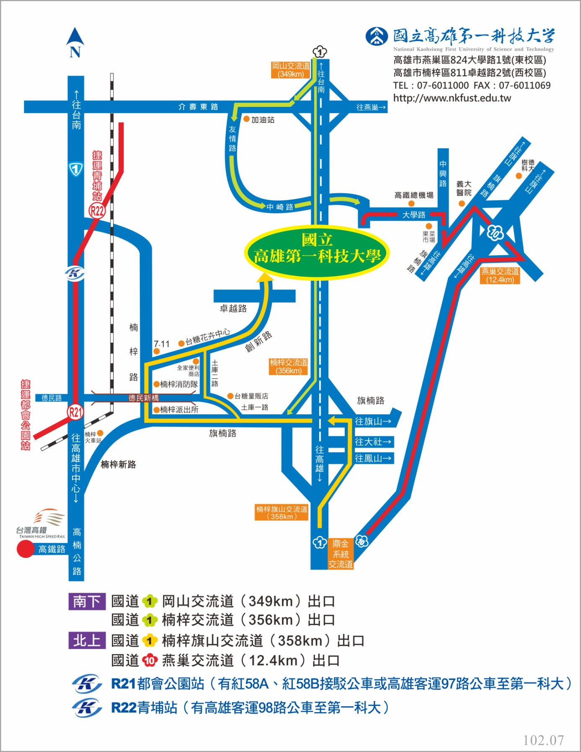
高雄市燕巢區大學路1號
高雄市楠梓區卓越路2號
國立高雄科技大學(第一校區)
國立高雄科技大學
(第一校區)

- 校園平面圖（請自備雙證件換停車證）
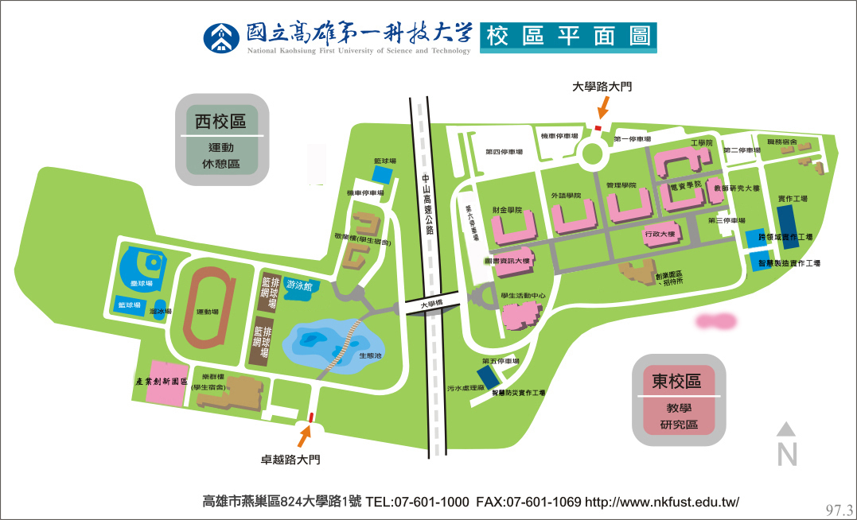
汽車可停第四、第六停車場
機車停車場
國立高雄科技大學(第一校區)
【上課地點】
圖書資訊大樓
六樓J609室

環境教育人員「學歷」認證科目對照表
(一) 依據「環境教育人員認證及管理辦法」第4條，公私立大學、獨立學院或專科學校，或經教育部承認之國外大學、獨立院校或專科學校畢業，並修畢環境相關領域24個學分以上，其中包含環境教育、環境倫理及環境教育教材教法等3個核心科目合計6個學分以上者，可以「學歷」方式申請環境教育行政人員認證。
(二)核發機關或環境教育機構得辦理包含環境教育、環境倫理及環境教育教材教法3門核心科目且合計30小時以上之環境教育人員研習課程，參訓學員完成全部研習課程，得以替代環境教育、環境倫理及環境教育教材教法等3科核心科目6個學分。
(三)環境相關領域18個學分若散佈於2個以上之專業領域，可申請環境教育行政人員認證；其若集中於單一專業領域，即可申請該領域之環境教育教學人員認證。
(四)環境相關領域18學分，可查詢對照「環境教育人員認證得採計之專業領域課程」，連結網址：http://eecs.epa.gov.tw/front/DClassquiry.aspx
(五)「環境教育人員認證得採計之專業領域課程」未採計之課程得檢附課程大綱等相關資料以供委員審查，併提申請。

環境相關領域課程(24學分以上)
核心科目  (6學分以上或  30小時以上研習) | 環境教育 | 環境教育及其推動現況 |  | 3小時 | 合計  31小時
 |  | 環境教育者的預備 |  | 3小時
 |  | 環境教育推動途徑 |  | 3小時
 |  | 環境教育法規 |  | 3小時
 | 環境倫理 | 環境倫理的介紹 |  | 2小時
 |  | 環境倫理與環境議題 |  | 2小時
 |  | 環境倫理的實踐 |  | 2小時
 | 環境教育教材教法 | 環境教育教學設計 |  | 3小時
 |  | 環境教育課程設計 (含評量及實作) |  | 4小時
 |  | 解說規劃與執行 |  | 3小時
 |  | 環境教育方案的規劃與推動 |  | 3小時
專業領域 (18學分) | 課程編號 | 課程名稱 | 學分數 | 專業領域
 | 例:607400 | 環境生態管理 | 2 | 環境及資源管理
 |  | (表格不足請自行增列)
- 專業領域課程查詢請上「環境教育認證系統」，點選「認證資訊」「專業領域課程查詢」。
- 請依歷年成績證明(成績單)查詢所修課程是否符合環境教育人員認證得採計之專業領域課程，若符合請填入上表。
- 若有課程名稱相似但專業領域課程未採計者，得於認證申請時檢附課程大綱等相關資料以供委員審查。
環境教育機構核心科目研習班 學員參訓認證須知
依據環境教育法第10條規定，環境教育人員可透過學歷、經歷、專長、薦舉、考試、訓練等6種多元方式取得認證，並依從事工作之性質，區分為環境教育行政人員及環境教育教學人員2類，其中學歷認證方式申請環境教育人員認證之相關規定，請詳閱「環境教育人員認證及管理辦法」第4條所列之認證資格，請學員事先評估是否符合認證資格。
※詳細辦法規定請參閱行政院環境保護署環境保護人員訓練所網站業務項目之環境教育認證
（網址http://www.epa.gov.tw/training/index.html）

- 我欲以 | □ 學歷 | 申請環境教育人員 | - 行政 | 認證。
 |  |  | - 教學
- 我欲以 | □學校及社會環境教育 □氣候變遷 □災害防救  □環境及資源管理自 □公害防治 □自然保育  □文化保存 □社區參與 |  |  | 專業領域申請認證。
- 我符合學歷認證要求：
□ | 公立或立案之私立大學、獨立學院或專科學校，或經教育部承認之國外大學、獨立學院或專科學校畢業，並修畢環境相關領域課程二十四個學分以上，其中包含三個核心科目六個學分以上者，得申請環境教育行政人員認證。
□ | 前款二十四個學分包含申請之專業領域十八個學分以上者，得申請環境教育教學人員認證。
前項第一款核心科目內涵，包含環境教育、環境倫理、環境教育教材教法，得以參加核發機關或環境教育機構所舉辦三個核心科目合計三十小時以上研習時數代替。
□ | 我已瞭解以上環境教育人員認證相關資訊。  學員簽名： 簽名日期：_________________

